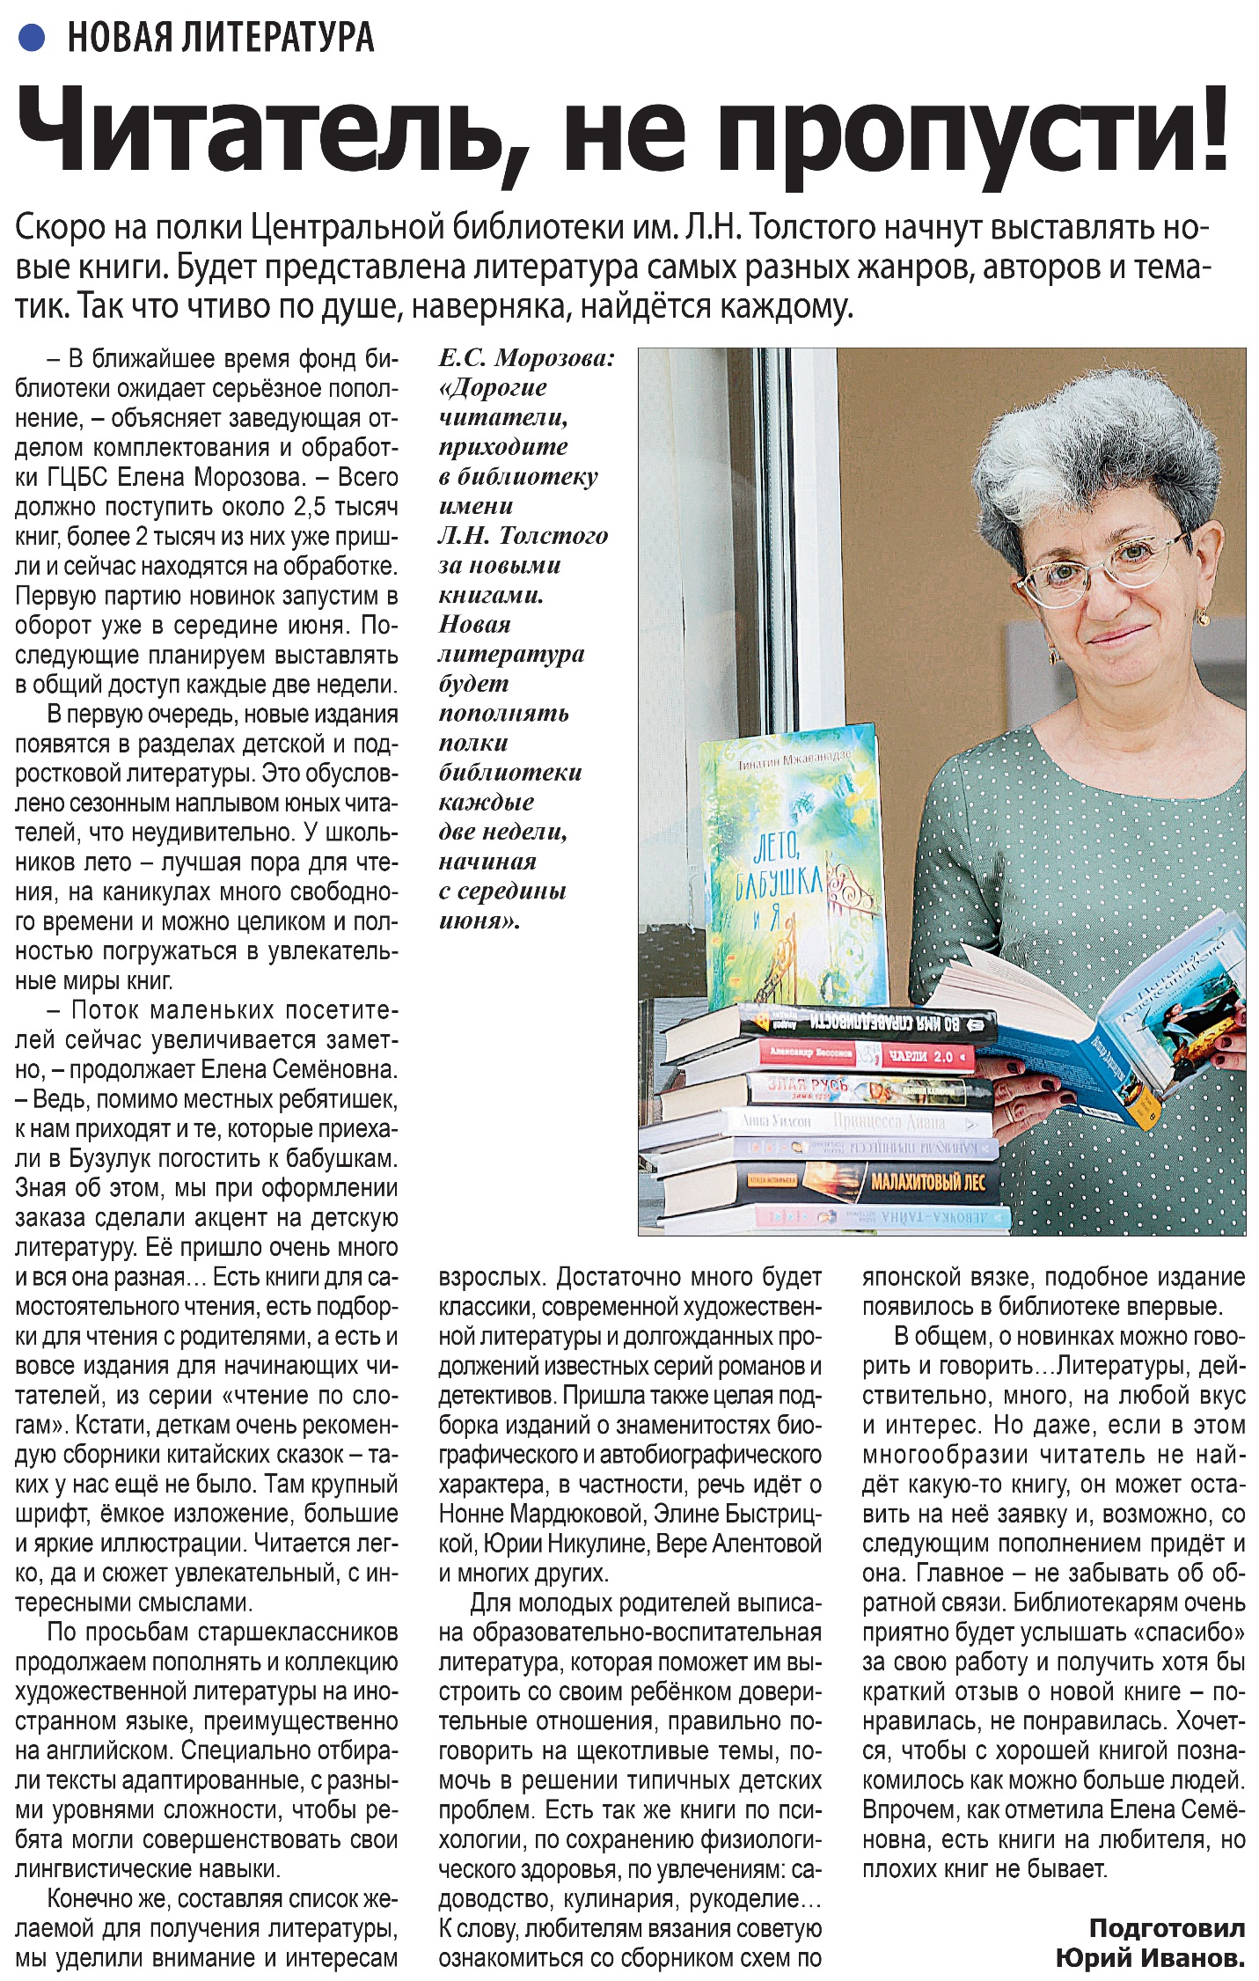

**Иванов Ю. Читатель, не пропусти! // Наша газета. – 2023. – 7 июня. – С. 7.**